
24/11/2023 Día 1 de investigación de mi propia tortura en mi actual residencia en Tamarit, Tarragona.

Hoy es el primer día que por fin me he decidido a empezar a grabar en casa.
Son 2 cámaras GoPro.
Barbora ♡
Never surrender!!
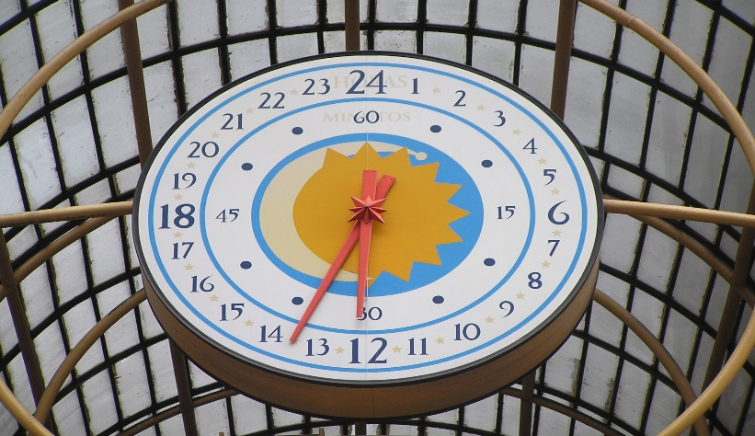
Intentaré tenerlas grabando durante las 24 horas.

Hechos previos:
Desde hace unos días, quizá semanas, la familia de Luis, Cristina y su hijo Luis, han estado haciendo bastante más ruido del habitual.
Ayer por la noche, estando yo en el sofá del salón frente a la pantalla (en donde estoy ahora), escuché, primero, 2 pequeños bocinazos, seguidos de un portazo fuerte, como de cerrar la puerta de un coche, creo que con bastante seguridad, desde su porche, a mi izquierda.
Después, me parece que quien fuera entró en su casa y empezó a dar portazos.
Ruidos también por la noche como viniendo desde su jardín que da a la calle de mi derecha, evidentemente por fuera.
Desde hace un tiempo, duermo en la habitación de arriba a la derecha, la que tiene dos camas pegada al baño, que tiene una ventana que da a ese lado.
Por las noches y durante el día escucho pequeños ruidos como si fueran pequeñas voces o toses. Creo que en parte pueden venir de ellos y en otra parte serán sonidos comunes. Por ejemplo, debidos a cambios de temperatura en la arquitectura, o de la misma calefacción, la cual hace poco que he empezado a utilizar. (croquis resumido).

Son las 14:49, algunos ruidos desde mi pared a la derecha, viniendo de, imagino, su cocina.

14:55: Estornudo bastante fuerte desde me izquierda, entre las 21-23h en un reloj de 24h. Desde lo suficientemente lejos como para pensar que viene de una de las casas de la calle de enfrente de su casa.
Hipótesis más probable: un simple estornudo sin relación con este asunto, seguramente por parte de alguien ajeno a todo este asunto. (croquis)

15:08 Mi estado actual: ligera ansiedad con algunos temblores. Respiración controlada, algo insuficiente. Un poco alerta.

Hoy es Viernes, así que espero que haya más barullo vecinal en general. Lo tengo muy en cuenta, pues no sé hasta qué punto quién sabe qué, sospecha que pasa algo, etc.

Ayer asumí por fin la realidad más lógica: que estoy completamente solo en esto y que lo más seguro es que Luis y Cía, me estén torturando sin el conocimiento de nadie más. Por muy inverosímil que me haya parecido hasta ahora que nadie haya dado cuenta. O que esta familia no se delatara de alguna manera y no le extrañase y no les preguntaran.

También he asumido que ambas exfamilias adoptivas son tan pringados/as (por utilizar la jerga sapiens) como lo fueron aquellos expadres adoptivos. Es decir, que es posible que lleguen a pensar en algo chungo pero terminarán por no intentarlo.

Es posible que parte de su reacción, de ambas familias, en mi contra, por activa o por pasiva, se deba a una percepción suya, de rechazo de mí hacia ellos.

Desde esta mañana, desde que he encendido la cámara, con su sonido de inicio, he escuchado menos ruidos. Espero que una cosa y otra no tengan relación porque, o bien tienen aparatos de sonido que escuchan dentro de mi casa, o quizá cualquier ruido se escucha más de lo que creía. En esta situación sería lógico pensar que estén más atentos y alerta. También es posible que hayan llegado a la idea de que es mejor andar con más cuidado, sea porque se imaginan que les estoy grabando, sea porque teman que otras personas les oigan, sea por X motivo. Dada la hora en este momento, las 15:30, y que esta mañana he estado fuera durante varias horas, conduciendo por ahí, quizá es pronto para saber si la reducción de ruidos es por alguno de los motivos descritos anteriormente.

Hipótesis: es posible que también intentaran, e incluso consiguieran, echar (podrían tener otros motivos tanto en su caso, de serlo, como en el mío.) a Ana García de esta casa, con estos u otros métodos.

Son las 16:28

Es hasta posible que se hayan entregado a la policía y sea ahora la policía la que anda torturando. Imagino que esta vez sí con escuchas.

Son las 17:43. Sobre las 17:15-17:30 ha venido el repartidor de Bofrost. Todo bien.

En cuanto he entrado en casa y he cerrado la puerta, he oído como se cerraba o abría una persiana. Diría que de casa de Luis, Cristina y Luis. (ahora mismo tengo algo de ansiedad y algo de susto). Llevaba todo el día sin escucharles y me pensaba que ni estaban.

Al poco, mientras metía la compra en la nevera, etc., he escuchado como se abría la puerta de su casa, la de la izquierda desde mi sofá. Luego me ha parecido escuchar como se alejaba un coche, desde más o menos la misma dirección.

Estado: ahora mismo no recuerdo bien y sigo algo asustado, alerta.

Los pensamientos que me han venido, al prepararme un café, justo después de guardar la compra, han sido algo así: “eso seguro que lo hace por nosotros (en referencia al ruido de la máquina, que he tenido que preparar el café 2 veces., etc.)”. Quizá amplíe más tarde. Me siento un poco, y ya me había pasado antes en Boadilla, como si no se me tolerara cambiar de ritmo de vida. Como si tuviera que hacer exactamente lo mismo día tras día. Un poco como si en cuanto mejoro, vienen a tratar de mantenerme como antes.

También he estado escuchando golpes de nuevo, algunos del estilo toses. Podrían ser cosas mías, cosas suyas, o cualquier cosa (de nuevo vuelvo a aquello del ruido de los radiadores, etc.)

En fin, hasta es posible que no tenga relación, que hubieran estado sobando todo el día o hayan entrado a su casa en algún momento sin que yo me enterase.

Otras hipótesis: tratar de hacerme creer que no están, quizá para ver qué hago, quizá por otro motivo.

Evidentemente no me siento bien, para qué iba a querer vivir alerta. Me iré a dar una vuelta en coche, cosa que de todas formas esperaba hacer, quizá al irse el de Bofrost (una duchita y me piro…), para comprar antidepresivos.

En el contexto de tortura (vigilancia) policial, sería simplemente un truco más.

Tengo la sensación de que es hasta posible que estas piltrafas intenten entrar hoy en mi casa. Aunque seguramente no .

He estado dando una vuelta y habré llegado hará una media hora. Son las 21:57.

He puesto la canción de SuTaGar – JoTaKe a un volumen de 20 en Windows, sonando mediante la JBL BoomBox 2.

Evidentemente es un mensaje a la policía, por si está ahí, lo suficientemente bajo para que, tachán tachán, me coman el ano sí o sí

Veremos a ver qué pasa…

He comprado una botella de vino, a ver qué tal la noche :D.

